2012级入学考试数学试题
姓名 得分
（全卷共五个大题，满分150分，考试时间120分钟）
一．选择题：（本大题10个小题，每小题4分，共40分）
题号 | 1 | 2 | 3 | 4 | 5 | 6 | 7 | 8 | 9 | 10
答案
1．2011年9月份某日的温差是12℃，最高气温为t℃，则最低气温表示为（ ）
A．（12+t）℃ B、(12-t) ℃ C、(t-12) ℃ D ( -t-12)℃
2． 下列运算中，结果正确的是（ ）
A、(a+b)(-a-b) = a²-b² B、 (a+3)² =a² + 9
C、a²+a³ =2 a⁴ D 、(-2a² )² = 4s⁴
3．方程组$\left\{\begin{matrix}3x+2y=7 \\ 4x−y=\text{13}\end{matrix}\right.$ 的解是( )
A.$\left\{\begin{matrix}x=−1 \\ y=3\end{matrix}\right.$ B.$\left\{\begin{matrix}x=3 \\ y=−1\end{matrix}\right.$ C.$\left\{\begin{matrix}x=−3 \\ y=−1\end{matrix}\right.$ D.$\left\{\begin{matrix}x=−1 \\ y=−3\end{matrix}\right.$
4．一次函数y=-3x-2的图像不经过（ ）
A、第一象限 B、第二象限 C、第三象限 D、第四象限
5．下列调查中，适宜采用抽样方式的是（ ）
A 调查我市中学生每天体育锻炼的时间
B 调查某班学生对“五个重庆”的知晓率
C 调查一架“歼20”隐形战机各零部件的质量
D 调查广州亚运会100米参赛运动员兴奋剂的使用情况
6．如图是由相同的小正方体组成的几何体，它的主视图为( )
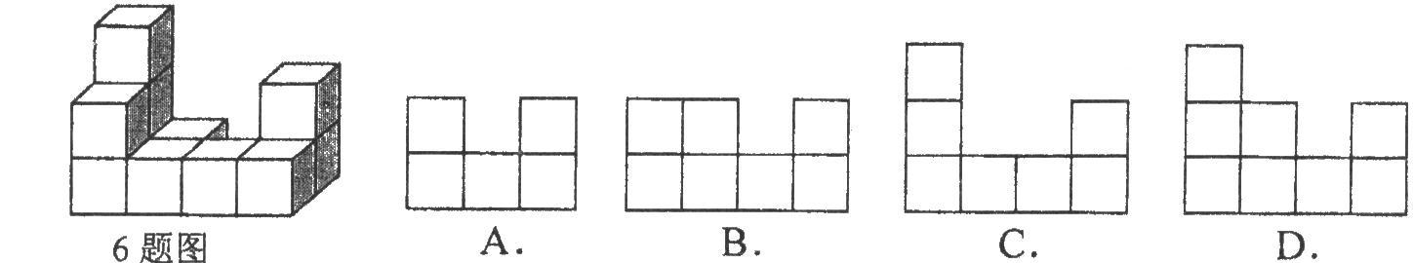
7．为了建设社会主义新农村，我市积极推进“行政村通畅工程”。张村和王村之间的道路需要进行改造，施工队在工作了一段时间后，因暴雨被迫停工几天，不过施工队随后加快了施工进度，按完成了两村之间的道路改造。下面能反映该工程尚未改造的道路里程y（公里）与时间x（天）的函数关系的大致图象是（ ）
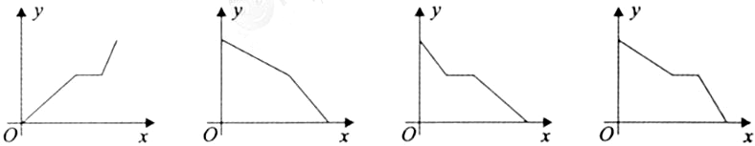
A
B
C
D

8．下列图形都是由同样大小的平行四边组成，其中，第①个图形中一共有1个平行四边形，第②个图形中一共有5个平行四边形，第③个图形中一共有11个平行四边形，……则第⑥个图形中平行四边形的个数为（ ）
A 55 B 42 C 41 D 29

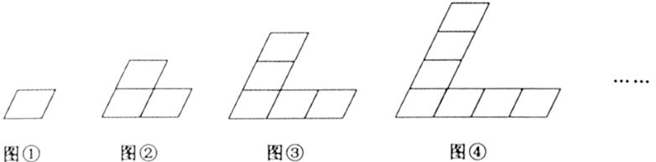
9、在对角线长分别为12和16的菱形ABCD中，E、F分别是边AB、AD的中点，H是对角线BD上的任意一点,则HE+HF的最小值是（ ）
A、14 B、28 C、6 D、10
10. 如图，点P是正方形ABCD的对角线BD上一点，PE⊥BC，PF⊥CD，
垂足分别为点E，F，连接AP，EF，给出下列四个结论：①AP =EF；
②∠PFE=∠BAP；③PD= EC；④△APD一定是等腰三角形.
其中正确的结论有（ ）．
A．1个 B．2个 C．3个 D．4个
二．填空题：（本大题６个小题，每小题４分，共２４分）
１１.据第六次全国人口普查结果显示，重庆常住人口约为2880万人。将数2880万用科学记数法表示为 万
１２. 如图，矩形ABCD中，对角线AC，BD交于点O，∠AOD=120°，BD=8，
则AB的长为___________．
１3、一组数据0、-1、1、-2、2、2的中位数是 。
１４、如图，三个边长均为2的正方形重叠在一起，O₁、O₂是其中两个正方形的中心，则阴影部分的面积是 .
１５．分式方程有增根，则m的值为 。
１６．将腰为6㎝底边长为5㎝的等腰三角形废料加工成菱形工件，菱形的一个内角恰好是这个三角形的一个内角，菱形的其它顶点均在三角形的边上，
则这个菱形的边长是 ㎝。
二．解答题：（本大题4个小题，每小题6分，共24分）解答时每小题必须给出必要的演算过程或推理步骤）
17．

18. 解方程：

19．已知变量y与x+1成反比例，且当x=2时，y=-1求y和x之间的函数关系式。

20、从2010年3月23日福建南平发生校园惨案以来，全国某些地方相继发生类似的校园惨案，为了“打造平安校园，优化育人环境”，开县交巡警大队决定在开州大道上设立一个交巡警平台点，要求巡警从该平台到开县中学和西街中学这两所中学的总距离之和最短. 请你用尺规作图的方式找出交巡警平台点的位置. (不写出已知、求作、作法，不用说明理由，但要保留作图痕迹)
开县中学
西街中学
开州大道

四．解答题：（本大题4个小题，每小题10分，共40分）解答时每小题必须给出必要的演算过程或推理步
21．先化简，再求值：，其中．

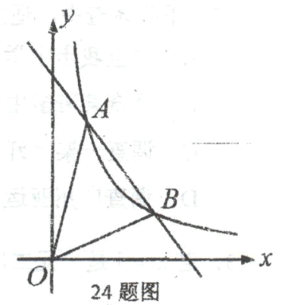
22.如图，在直角坐标系 xOy 中，一次函数的图象与反比例函数的图象交于 A(1，4)、B(3，m)两点.
(1)求反比例函数和一次函数的解析式；
(2)求△AOB 的面积；
(3)直接写出反比例函数值大于一次函数值的自变量 x 的取值范围．

23、2010年重庆市大中小学生都积极参加“颂经典”活动，为了了解我校初二学生本学期参加“颂经典”活动的情况，随机调查了部分学生一个学期参加该活动的天数，并用得到的数据绘制了下面两幅不完整的统计图（如图）．

请你根据图中提供的信息，回答下列问题：
（1）被抽查的学生总数是 ；
（2）在这次参加活动天数的调查中，平均数是 众数是 ；
（3）如果我校全校共有学生5000人，请你估计“活动时间不少于4天”的大约有多少人？

24．已知：如图，梯形ABCD中，AD∥BC，∠B=90°，AD=2，BC=8，DC=10，
点M是AB边的中点．
（1）求证：CM⊥DM；
（2）求点M到CD边的距离．

五．解答题：（本大题2个小题，第25题10分，第26小题12分，共22分）
25．（10分）重庆长安汽车集团开发了一款新式电动汽车，计划一年生产安装240辆．由于抽调不出足够的熟练工来完成新式电动汽车的安装，工厂决定招聘一些新工人；他们经过培训后上岗，也能独立进行电动汽车的安装．生产开始后，调研部门发现：1名熟练工和2名新工人每月可安装8辆电动汽车：2名熟练工和3名新工人每月可安装14辆电动汽车．
(1)每名熟练工和新人每月分别可以安装多少辆电动汽车？
(2)若抽调m名熟练工，再招聘n(O<n<10且n为正整数)名新工人，使得招聘的新工人和熟练工刚好能完成一年的安装任务，那么工厂有哪几种人员分配(招聘的新工人与抽凋的熟练工人数搭配)方案？
(3)在(2)的条件下，工厂给安装电动汽车的每名熟练工每月发2000元的工资，给每名新工人每月发1200元的工资，那么工厂应招聘多少名新工人，使新工人的数最多于熟练工，同时工厂每月支出的工资总额W(元)尽可能的少？

26、（12分）已知：如图1，平面直角坐标系中，四边形OABC是矩形，点A，C的坐
标分别为（6，0），（0，2）．点D是线段BC上的一个动点（点D与点B，C不重合），过点D作直线＝－＋交折线O－A－B于点E．
（1）在点D运动的过程中，若△ODE的面积为S，求S与的函数关系式，
并写出自变量的取值范围；
（2）如图2，当点E在线段OA上时，矩形OABC关于直线DE对称的图形为
矩形O′A′B′C′，C′B′分别交CB，OA于点D，M，O′A′分别交CB，OA于
点N，E．探究四边形DMEN各边之间的数量关系，并对你的结论加以证
明；
（3）问题（2）中的四边形DMEN中，ME的长为____________．
图1

图2

